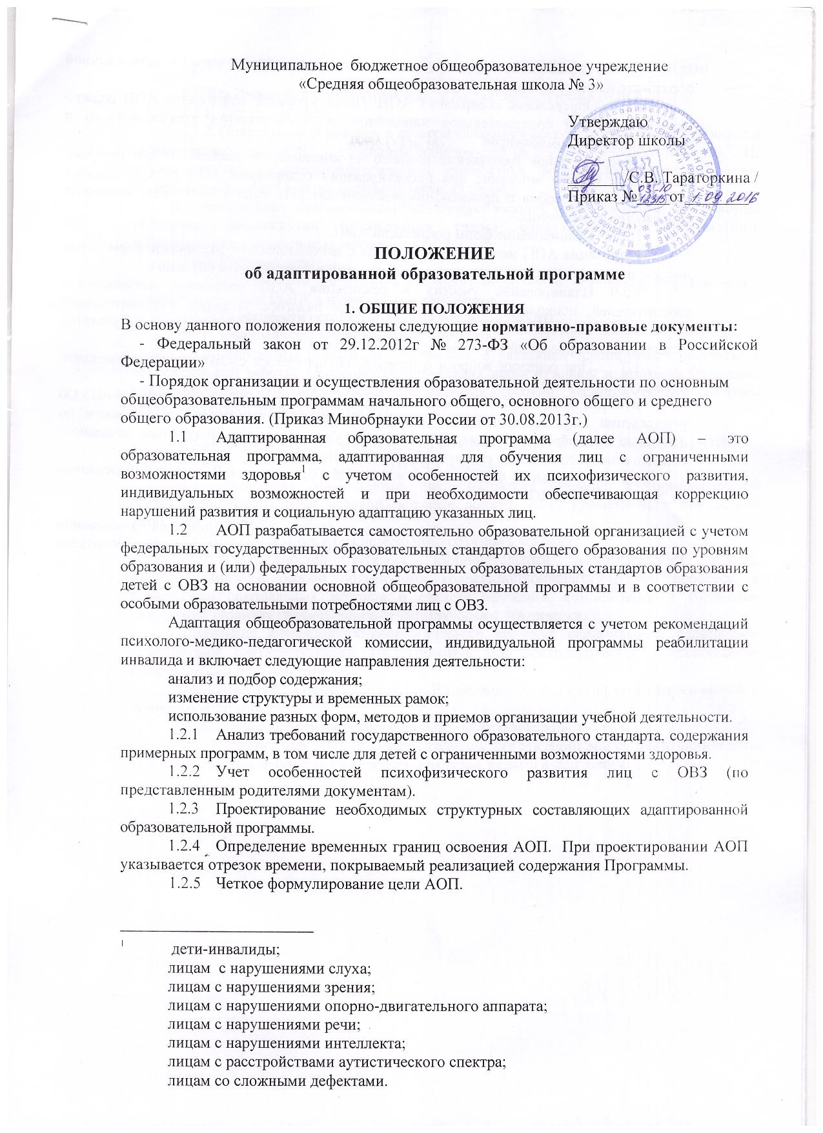
    - Определение круга задач, конкретизирующих цель адаптированной образовательной программы.
    - Определение содержания АОП. Проектирование содержания АОП должно включать в себя содержательное наполнение образовательного, коррекционного и воспитательного компонентов.
Содержательное наполнение каждого из компонентов зависит от его целевого назначения. Особое внимание при проектировании содержания АОП следует уделить описанию тех способов и приемов, посредством которых лица с ОВЗ будут осваивать содержание образования.
    - Планирование форм реализации АОП.
Реализация АОП может осуществляться с использованием различных форм, в том числе с использованием дистанционных технологий и электронного обучения.
    - Планирование участия в реализации АОП различных специалистов (воспитателей, психолога, логопеда, социального педагога, педагога дополнительного образования, тьютора и др.). Определение форм и критериев мониторинга результатов освоения адаптированной образовательной программы.
  - При решении вопроса о переводе обучающегося с ОВЗ как не прошедшего промежуточную аттестацию необходимо руководствоваться:
пунктом 20 Приказом Министерства образования и науки РФ от 30.08.2013 №1015 Об утверждении Порядка организации и осуществления образовательной деятельности по основным общеобразовательным программам – образовательным программам начального общего, основного общего и среднего общего образования;
пунктом 9 статьи 58 Федерального закона «Об Образовании в Российской Федерации» от 29.12.2012 №273-ФЗ.

  - Решение о переводе обучающегося с ОВЗ на АОП принимается на основании рекомендаций психолого-медико-педагогической комиссии и при согласии родителей (законных представителей).
  - ПМПк общеобразовательного учреждения ежегодно рассматривает АОП для обучающихся с ОВЗ и (или) группы обучающихся с ОВЗ, программа утверждается приказом директора.
2. СТРУКТУРА АДАПТИРОВАННОЙ ОБРАЗОВАТЕЛЬНОЙ ПРОГРАММЫ
2.1. Компонентный состав структуры АОП для обучающегося с ОВЗ:
2.2.1. Титульный лист;
2.2.2. Пояснительная записка, в которой излагается краткая психолого-педагогическая характеристика лиц с ОВЗ, с описанием особенностей их психофизического развития, . На основе данных психолого-педагогической диагностики формулируется цель и задачи обучения по предмету или предметам на текущий период.
В пояснительной записке обязательно следует указать срок освоения АОП, форма обучения, специальная организация среды образовательной организации, использование специальных методов.
2.2.3. Учебный план
2.2.4. Особенности организации психолого-медико-педагогического сопровождения с учетом рекомендаций ПМПК в коллегиальном заключении.
2.2.5. Особенности организации воспитательной работы
2.2.6. Учебный план внеурочной деятельности
2.2.7. Результаты реализации программы, с указанием планируемых результатов коррекционной работы. Особенности проведения промежуточной и итоговой аттестации (при необходимости, организации специальных условий, наличии особой системы критериев оценки проверочных работ).

3. УСЛОВИЯ РЕАЛИЗАЦИИ АДАПТИРОВАННОЙ ОБРАЗОВАТЕЛЬНОЙ ПРОГРАММЫ
3.1. Реализация АОП должна предусматривать создание в образовательной организации специальных условий, которые должны быть применимы к конкретной категории лиц с ОВЗ.
3.2. При реализация АОП необходимо создавать условия:
учет особенностей ребенка, индивидуальный педагогический подход, проявляющийся в особой организации коррекционно-педагогического процесса, в применении специальных методов и средств обучения, компенсации и коррекции нарушений развития (информационно-методических, технических);
реализация коррекционно-педагогического процесса педагогами и педагогами-психологами соответствующей квалификации, его психологическое сопровождение специальными психологами;
предоставление обучающемуся с ОВЗ медицинской, психолого-педагогической и социальной помощи;
привлечение родителей в коррекционно-педагогический процесс.
3.3. К реализации АОП в образовательной организации могут быть привлечены тьюторы, учителя-дефектологи, учителя-логопеды, педагоги-психологи.
Приложение № 1
Понятия для разработки АОП
воспитание – деятельность, направленная на развитие личности, создание условий для самоопределения и социализации обучающегося на основе социокультурных, духовно-нравственных ценностей и принятых в обществе правил и норм поведения в интересах человека, семьи, общества и государства;
образование – единый целенаправленный процесс воспитания и обучения, являющийся общественно значимым благом и осуществляемый в интересах человека, семьи, общества и государства, а также совокупность приобретаемых знаний, умений, навыков, ценностных установок, опыта деятельности и компетенции определенных объема и сложности в целях интеллектуального, духовно-нравственного, творческого, физического и (или) профессионального развития человека, удовлетворения его образовательных потребностей и интересов;
образовательная деятельность – деятельность по реализации образовательных программ;
образовательная организация – некоммерческая организация, осуществляющая на основании лицензии образовательную деятельность в качестве основного вида деятельности в соответствии с целями, ради достижения которых такая организация создана;
образовательная программа – комплекс основных характеристик образования (объем, содержание, планируемые результаты), организационно-педагогических условий и в случаях, предусмотренных настоящим Федеральным законом, форм аттестации;
адаптированная образовательная программа - образовательная программа, адаптированная для обучения лиц с ограниченными возможностями здоровья с учетом особенностей их психофизического развития, индивидуальных возможностей и при необходимости обеспечивающая коррекцию нарушений развития и социальную адаптацию указанных лиц;
примерная основная образовательная программа – учебно-методическая документация (примерный учебный план, примерный календарный учебный график, примерные рабочие программы учебных предметов, курсов, дисциплин (модулей), иных компонентов), определяющая рекомендуемые объем и содержание образования определенного уровня и (или) определенной направленности, планируемые результаты освоения образовательной программы, примерные условия образовательной деятельности, включая примерные расчеты нормативных затрат оказания государственных услуг по реализации образовательной программы;
обучение – целенаправленный процесс организации деятельности обучающихся по овладению знаниями, умениями, навыками и компетенцией, приобретению опыта деятельности, развитию способностей, приобретению опыта применения знаний в повседневной жизни и формированию у обучающихся мотивации получения образования в течение всей жизни;
учебный план – документ, который определяет перечень, трудоемкость, последовательность и распределение по периодам обучения учебных предметов, курсов, дисциплин (модулей), практики, иных видов учебной деятельности и, если иное не установлено настоящим Федеральным законом, формы промежуточной аттестации обучающихся;
федеральный государственный образовательный стандарт (ФГОС) –совокупность обязательных требований к образованию определенного уровня и (или) к профессии, специальности и направлению подготовки, утвержденных федеральным органом исполнительной власти, осуществляющим функции по выработке государственной политики и нормативно-правовому регулированию в сфере образования;
обучающийся с ограниченными возможностями здоровья – физическое лицо, имеющее недостатки в физическом и (или) психологическом развитии, подтвержденные психолого-медико-педагогической комиссией и препятствующие получению образования без создания специальных условий;
содержание образования и условия организации – обучения и воспитания обучающихся с ограниченными возможностями здоровья определяются адаптированной образовательной программой, а для инвалидов также в соответствии с индивидуальной программой реабилитации инвалида;
организация образования обучающихся с ограниченными возможностями предполагает как совместное образование с другими обучающимися, так и образование в отдельных классах, группах или в отдельных организациях, осуществляющих образовательную деятельность;
под специальными условиями для получения образования обучающимися – с ограниченными возможностями здоровья понимаются условия обучения, воспитания и развития таких обучающихся, включающие в себя использование специальных образовательных программ и методов обучения и воспитания, специальных учебников, учебных пособий и дидактических материалов, специальных технических средств обучения коллективного и индивидуального пользования, предоставление услуг ассистента (помощника), оказывающего обучающимся необходимую техническую помощь, проведение групповых и индивидуальных коррекционных занятий, обеспечение доступа в здания организаций, осуществляющих образовательную деятельность, и другие условия, без которых невозможно или затруднено освоение образовательных программ обучающимися с ограниченными возможностями здоровья;
особенности организации образовательной деятельности для обучающихся –с ограниченными возможностями здоровья определяются федеральным органом исполнительной власти, осуществляющим функции по выработке государственной политики и нормативно-правовому регулированию в сфере образования, совместно с федеральным органом исполнительной власти, осуществляющим функции по выработке государственной политики и нормативно-правовому регулированию в сфере социальной защиты населения.

Приложение №2
Компонентный состав структуры АОП

      - Титульный лист АОП

- Наименование образовательного учреждения
- Гриф согласования программы (с указанием даты проведения и номера протокола заседания ПМПк)
- Гриф утверждения программы директором образовательного учреждения (с указанием даты и номера приказа)
- Название адаптированной образовательной программы без указания категории лиц с ОВЗ.
- ФИО педагога (ов), разработавшего (их) и реализующего (их) программу (возможно указание стажа работы, категории)
- Параллель/класс, в которых изучается Программа.
- Год составления программы

      - Пояснительная записка АОП

- Название, автор и год издания программы (примерной, авторской), на основе которой составлена Адаптированная образовательная программа.
- Цель и задачи АОП.
- Перечень учебно-методического и программного обеспечения, используемого для достижения планируемых результатов освоения цели и задач АОП.
- Количество учебных часов, на которое рассчитана АОП.
- Характерные для АОП формы организации деятельности обучающихся с ОВЗ Специфические для АОП формы контроля освоения обучающимися с ОВЗ содержания (текущего, промежуточного, итогового)

      - Содержание АОП

      - Основные требования к результатам реализации АОП

      - Система контрольно-измерительных материалов АОП для категорий нарушений имеющих отличия от общеобразовательной программы

Муниципальное бюджетное образовательное учреждение
«Средняя общеобразовательная школа № 3» г.Енисейска
663184, г. Енисейск, Красноярский край, ул. Ленина 102 т.8 (39195)2-23-06
e-mail:mousosh_102@mail.ru

ПРИКАЗ
1.09.2016 №03-10-123/5

«Об утверждении положения
об адаптированной
образовательной программы»

На основании Федерального закона от 29.12.2012г № 273-ФЗ «Об образовании в Российской Федерации», порядка организации и осуществления образовательной деятельности по основным общеобразовательным программам начального общего, основного общего и среднего общего образования. (Приказ Минобрнауки России от 30.08.2013г.)

ПРИКАЗЫВАЮ:

1.Утвердить положения об адаптированной образовательной программе МБОУ СОШ №3 г.Енисейска.
2. Учителям-предметникам в своей деятельности руководствоваться данным Положением.
3.Контроль за исполнением настоящего приказа оставляю за собой

Директор школы: С.В.Тараторкина

